Сабантуй
11 нче июнь көнне мәктәп лагеренда Сабантуй бөйрәме гөрләп үтте. Бу бәйрәмдә балалар рәхәтләнеп ял иттеләр,төрле уеннарда катнаштылар.Барысы да канәгать калды.

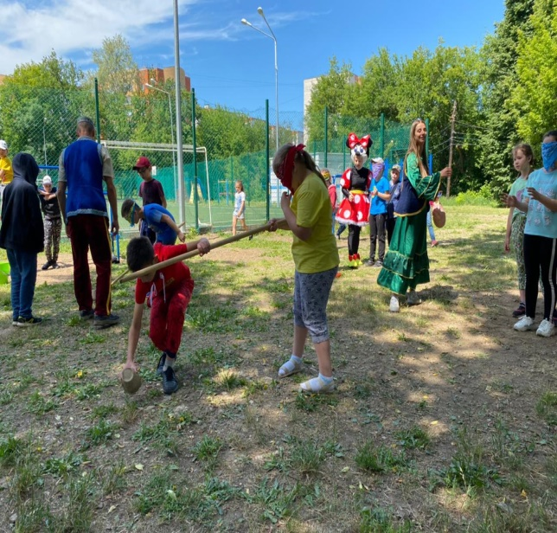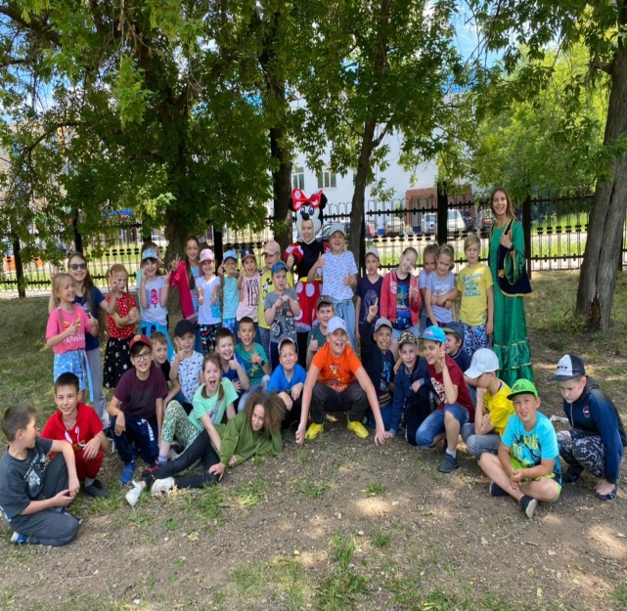

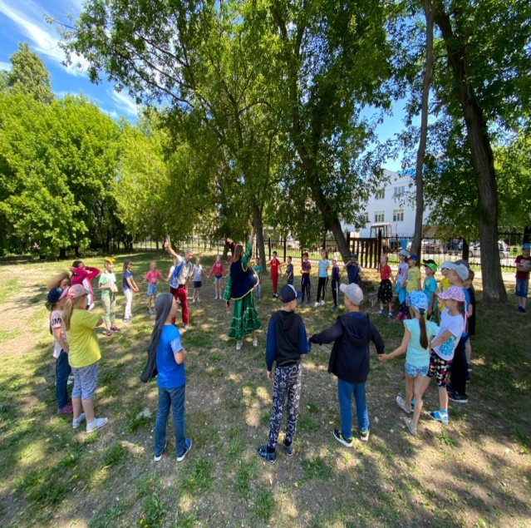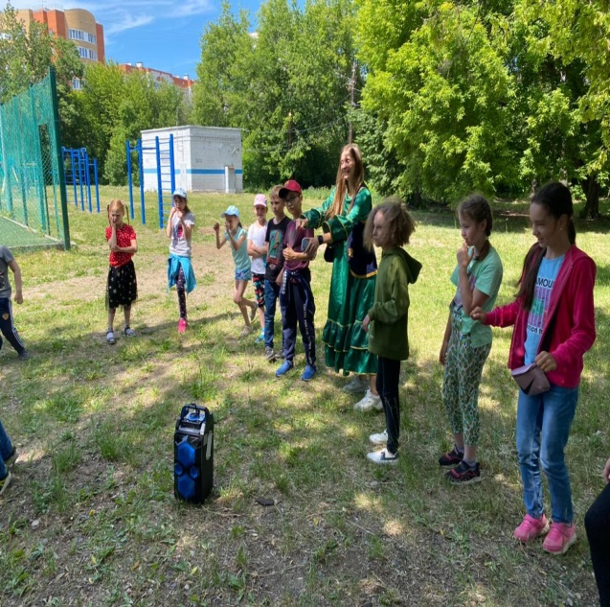

11 июня в школьном лагере проводился татарский национальный праздник «Сабантуй». Дети с удовольствием участвовали в конкурсах, играх. Все отдыхали с душой, остались довольные.

